洛阳一高2019-2020学年第一学期高二年级
12月月考化学试卷
可能用到的相对原子质量：H: 1 C: 12 N:14 O:16 Na: 23 Cl:35.5 S:32 Fe:56 Cu:64 Zn:65 Ag:108 Pb:207
- 选择题（每小题3分，共48分。每小题只有1个正确答案）
1.化学与社会、生活密切相关，对下列现象或事实的解释正确的是（ ）
选项 | 现象或事实 | 解释
A | 用热的烧碱溶液洗去油污 | Na₂CO₃可直接与油污反应
B | 漂白粉在空气中久置变质 | 漂白粉中的CaCl₂与空气中的CO₂反应生成CaCO₃
C | 施肥时，草木灰（有效成分为K₂CO₃）不能与NH₄Cl混合使用 | K₂CO₃与NH₄Cl混合，生成氨气会降低肥效
D | FeCl₃溶液可用于铜质印刷线路板制作 | FeCl₃能从含Cu²⁺的溶液中置换出铜
2.室温下，将一元酸HA的溶液和KOH溶液等体积混合（忽略体积变化），实验数据如下表：下列判断正确的是（ ）
实验编号 | 起始浓度/（mol·L^{－1}） |  | 反应后溶液的pH
实验编号 | c（HA） | c(KOH) | 反应后溶液的pH
① | 0.1 | 0.1 | 9
② | x | 0.2 | 7

A．实验①反应后的溶液中：c（A﹣）＞c（K⁺）＞c（OH﹣）＞c（H⁺）
B．实验①反应后的溶液中：c（OH﹣）=c（K⁺）﹣c（A﹣）=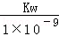 mol/L

C．实验②反应后的溶液中：c（A﹣）+c（HA）＜0.1 mol/L
D．实验②反应后的溶液中：c（K⁺）+c（OH﹣）=c（H⁺）+c（A﹣）
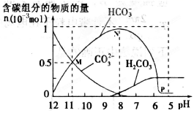
- 25℃时在10mL 0.1mol•L^{﹣1} Na₂CO₃溶液中逐滴加入0.1 mol•L^{﹣1} HCl溶液20mL，溶液中部分含碳微粒的物质的量随溶液pH的变化如图所示．下列说法不正确的是（ ）
A．HCl溶液滴加一半时，溶液pH＞7
B．当溶液的pH=8时，溶液中NaHCO₃的物质的量浓度为0.1mol•L^{﹣1}
C．0.1 mol•L^{﹣1}Na₂CO₃溶液:c（Na⁺）+c（H⁺） =
c（OH﹣）+2c（CO₃^{2﹣}）+c（HCO₃﹣）
- 在M点：c（Na⁺）＞c（CO₃^{2﹣}）=c（HCO₃﹣）＞c（OH﹣）＞c（H⁺）
4.已知：pOH=﹣lgc（OH﹣），298K时，向20.00 mL 0.10 mol•L^{﹣1}氨水中滴入0.10 mol•L^{﹣1}的盐酸，溶液的pH和pOH与加入盐酸体积关系如图所示．下列说法正确的是（ ）
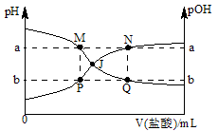
A．曲线PJN表示溶液中pH的变化
B．M点水的电离程度比J点大
C．M、P两点的数值之和a+b=14
D．pH与pOH交叉点J对应的V（盐酸）=20.00 mL
5.下列溶液中各微粒的浓度关系正确的是（ ）
A．pH相等的①NH₄Cl ②(NH₄)₂SO₄ ③NH₄HSO₄溶液：
c(NH₄＋)大小顺序为①＞②＞③
B．0.l mol· L^{－1} CuSO₄· (NH₄)₂SO₄· 6H₂O溶液：c(SO₄^{2－})>c(NH₄＋)>c(Cu^{2＋}) > c(OH－) >c(H＋)
C．0.1 mol· L^{－1}Na₂CO₃溶液：C(Na＋)+c(H＋) = c(HCO₃－)+c(CO₃^{2－})+c(OH－)
D．等体积、等物质的量浓度的CH₃COONa和CH₃COOH混合后的溶液：
c(CH₃COO－) + 2c(OH－) = 2c(H⁺) + c(CH₃COOH)
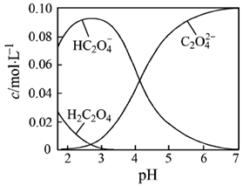
6. H₂C₂O₄为二元弱酸。20℃时，配制一组c（H₂C₂O₄）+ c（HC₂O₄－）+ c（C₂O₄^{2－}）=0.100 mol·L^{－1}的H₂C₂O₄和NaOH混合溶液，溶液中部分微粒的物质的量浓度随pH的变化曲线如右图所示。下列指定溶液中微粒的物质的量浓度关系一定正确的是( )
A．pH=2.5的溶液中：c（H₂C₂O₄）+ c（C₂O₄^{2－}）>
c（HC₂O₄－）
B．c（Na⁺）=0.100 mol·L^{－1}的溶液中：c（H⁺）+c（H₂C₂O₄）=c（OH－）+ c（C₂O₄^{2－}）
C．c（HC₂O₄－）= c（C₂O₄^{2－}）的溶液中：
c（Na⁺）>0.100 mol·L^{－1} + c（HC₂O₄－）
D．pH=7.0的溶液中：c（Na⁺）=2 c（C₂O₄^{2－}）
7．常温下，将CO₂通入2L pH＝12的KOH溶液中。溶液中水电离出的OH－的浓度(φ)与通入的CO₂的体积(V)的关系如图所示。下列叙述不正确的是( )
A．a点溶液中，水电离出的c(H＋)＝1×10^{－12}mol·L^{－1}
B．b点溶液中：c(H＋)＝1×10^{－7}mol·L^{－1}
C．c点溶液中：c(K＋)＝2[c(CO)＋c(HCO)＋c(H₂CO₃)]
D．d点溶液中：c(K＋)＝2c(CO)＋c(HCO)
8. 20mL 0.1mol/L溶液中含有Fe²⁺，向其中滴加NaOH溶液至pH=4，溶液中有沉淀生成，过滤，得沉淀和滤液．已知：Ksp=[Fe(OH)₃]=4.0×10^{﹣38}，Ksp=[Fe(OH)₂]=8.0×10^{﹣16}．下列叙述不正确的是（ ）
A．沉淀中只有Fe(OH)₃ B ．滤液c(Fe³⁺)=4.0×10^{﹣8}mol/L
C．沉淀中有Fe(OH)₃和Fe(OH)₂ D．向滤液中滴加FeCl₂溶液，无沉淀产生
9．已知锌及其化合物的性质与铝及其化合物相似。如图横坐标为溶液的pH，纵坐标为Zn^{2＋}或[Zn(OH)₄]^{2－}的物质的量浓度的对数。下列说法中错误的是( )
A．在该温度下，Zn(OH)₂的溶度积(K_{sp})为1×10^{－17}
B．往1.0 L 1.0 mol·L^{－1} ZnCl₂溶液中加入NaOH固体至pH＝6，没有Zn(OH)₂沉淀生成
C．往ZnCl₂溶液中加入足量的氢氧化钠溶液，反应的离子方程式为Zn^{2＋}＋4OH－===[Zn(OH)₄]^{2－}
D．某废液中含Zn^{2＋}，为提取Zn^{2＋}可以控制溶液中pH的范围为8.0～12.0
10．甲醇燃料电池容易携带、容易存储等优点，目前被认为将会替代传统的电池成为携带型设备的主要电源。如图是甲醇的质子交换膜型燃料电池模型，下列有关说法正确的是( )
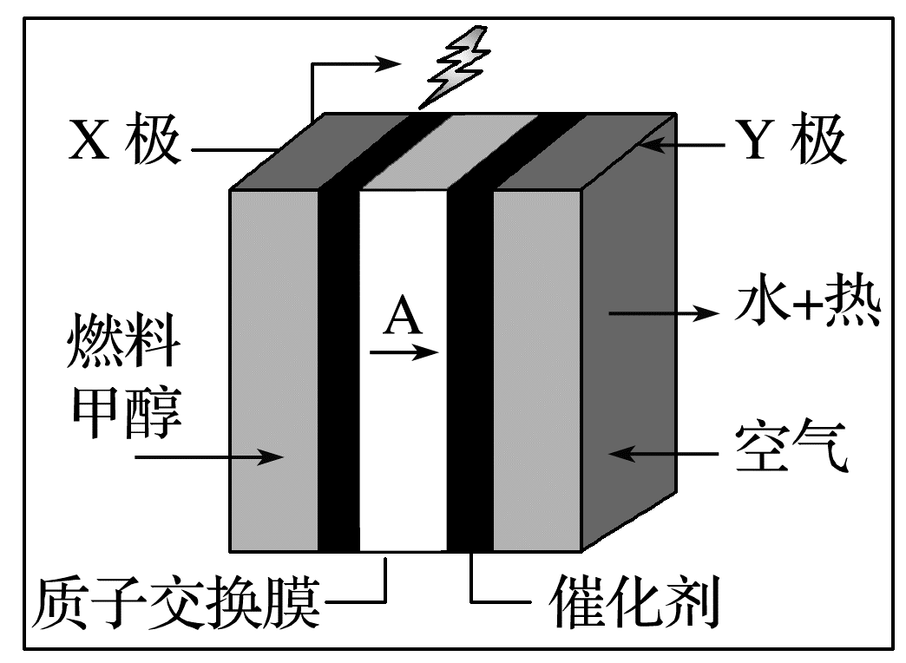
A．Y极为电池的负极
B．X极的电极反应式：
CH₃OH＋H₂O－6e－===CO₂＋6H＋
C．若常温下用该电池电解100 mL KCl溶液至pH＝12时，电池质子交换膜迁移的A为0.01 mol
D．空气以20%为氧气计算，X极每消耗1 mol甲醇，Y极必消耗168 L空气中的氧气
11．以熔融Li₂CO₃和K₂CO₃为电解质，天然气经重整催化作用提供反应气的燃料电池如下图。下列说法正确的是( )
A．以此电池为电源电解精炼铜，当有0.1 mol e－转移时，有3.2 g铜溶解
B．若以甲烷为燃料气时负极反应式：CH₄＋5O^{2－}－8e－===CO＋2H₂O
C．该电池使用过程中需补充Li₂CO₃和K₂CO₃
D．空气极发生的电极反应式为O₂＋4e－＋2CO₂===2CO
12．工业上用电解法处理含镍酸性废水并得到单质Ni的原理如图所示。下列说法不正确的是( )
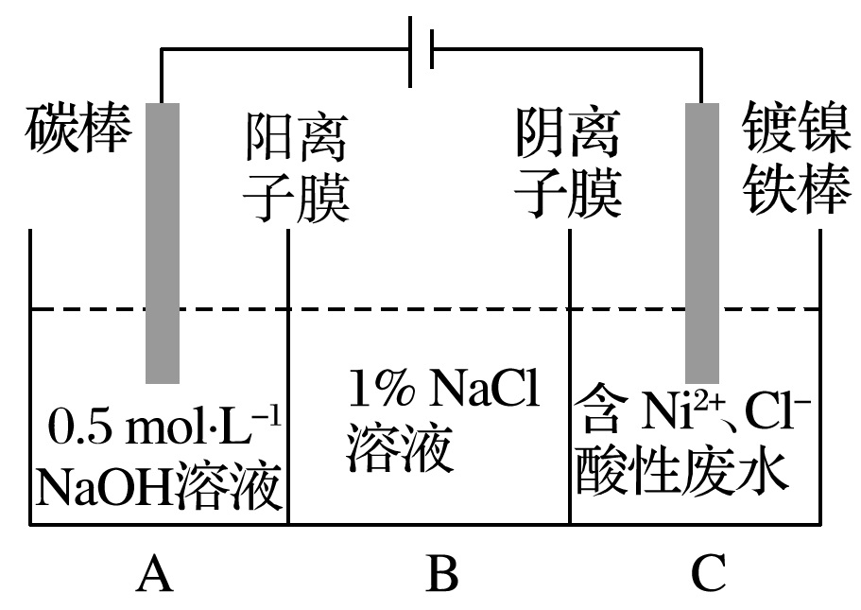
已知：①Ni^{2＋}在弱酸性溶液中发生水解
②氧化性：Ni^{2＋}(高浓度)＞H＋＞Ni^{2＋}(低浓度)
A．碳棒上发生的电极反应：4OH－－4e－===O₂↑＋2H₂O
B．电解过程中，B室中NaCl溶液的物质的量浓度将不断减小
C．为了提高Ni的产率，电解过程中需要控制废水pH
D．若将图中阳离子膜去掉，将A、B两室合并，则电解反应总方程式发生改变
13．下列与金属腐蚀有关的说法正确的是( )
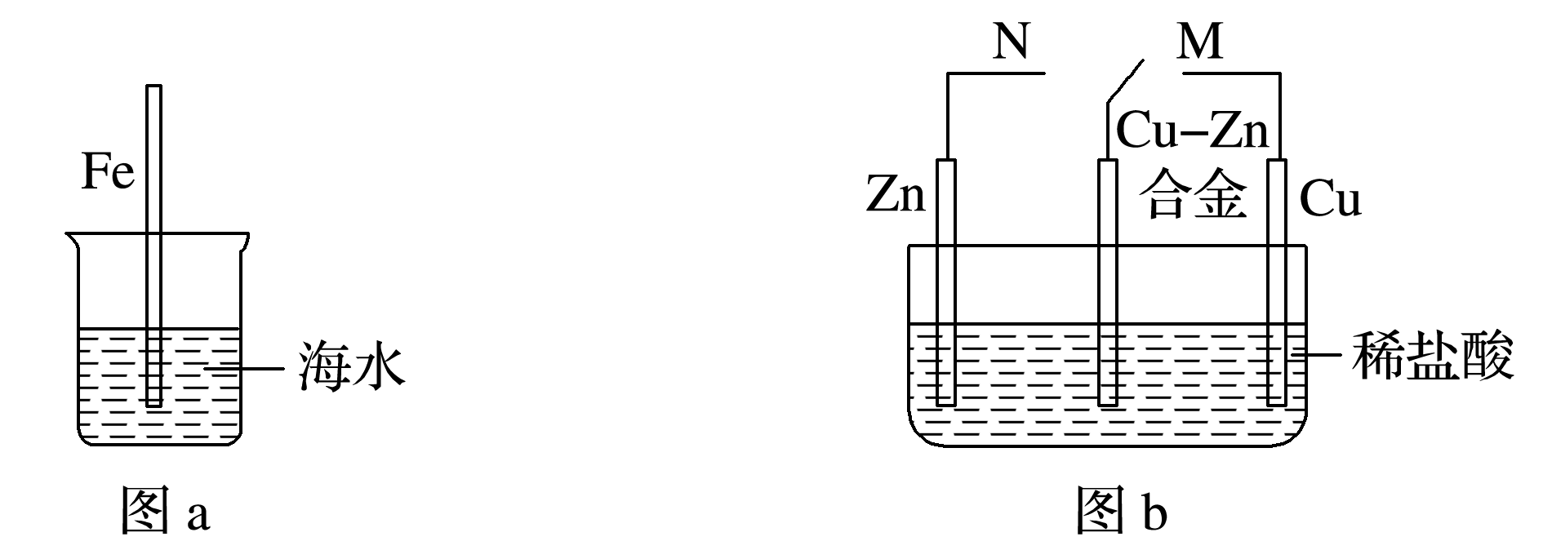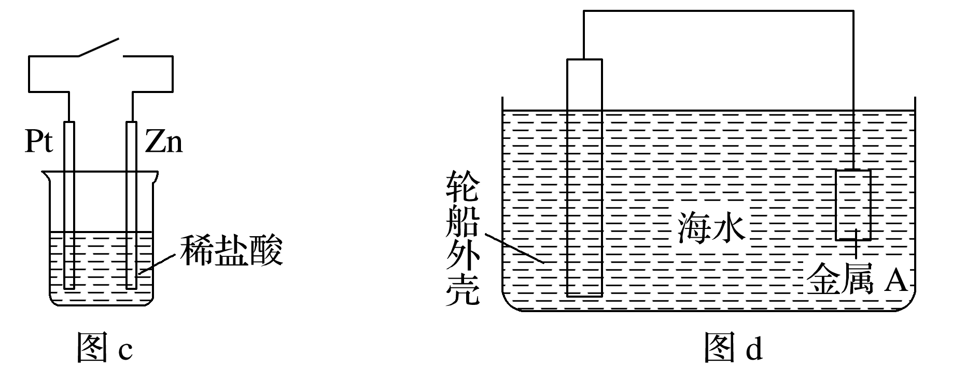
A．图a中，插入海水中的铁棒，越靠近底端腐蚀越严重
B．图b中，开关由M改置于N时，Cu－Zn合金的腐蚀速率减小
C．图c中，接通开关时Zn腐蚀速率增大，Zn上放出气体的速率也增大
D．图d中，钢铁轮船外壳连接一块金属A(铜块)可以减缓船体外壳腐蚀速度
14. X、Y、Z三种元素的原子，其最外层电子排布分别为ns¹、3s²3p¹和2s²2p⁴，由这三种元素组成的化合物的化学式可能是( )
A.XYZ₂ B．X₂YZ₃ C.X₂YZ₂ D．XYZ₃
15.某元素原子外围电子构型为3d⁵4s²，其应在( )
A.第四周期ⅡA族 B．第四周期ⅡB族
C.第四周期ⅦA族 D．第四周期ⅦB族
16.下列表示氮原子结构的化学用语中，对核外电子运动状态描述正确且能据此确定电子的能级的是( )
A.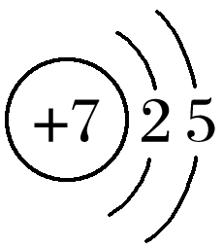 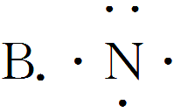 C.ls²2s²2p³ 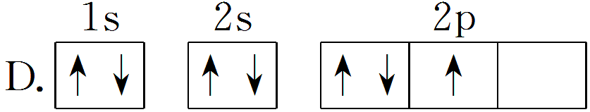
二 非选择题（共4小题，共52分）
17.(14分)Ⅰ.NH₄Al(SO₄)₂是食品加工中最为快捷的食品添加剂，用于焙烤食品；NH₄HSO₄在分析试剂、医药、电子工业中用途广泛。请回答下列问题：
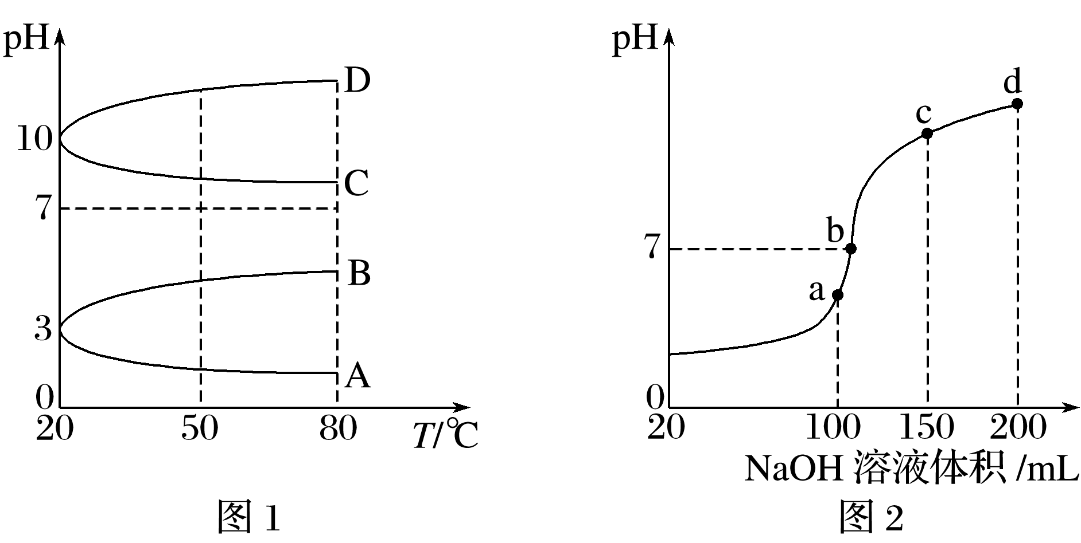
(1)相同条件下，0.1 mol·L^{－1}NH₄Al(SO₄)₂中c(NH)________(填“等于”、“大于”或“小于”)0.1 mol·L^{－1}NH₄HSO₄中c(NH)。
(2)如图1是0.1 mol·L^{－1}电解质溶液的pH随温度变化的图像。
①其中符合0.1 mol·L^{－1}NH₄Al(SO₄)₂的pH随温度变化的曲线是________(填字母)。
②室温时，0.1 mol·L^{－1}NH₄Al(SO₄)₂中2c(SO)－c(NH)－3c(Al^{3＋})＝________mol·L^{－1}(填数值表达式)。
(3)室温时，向100 mL 0.1 mol·L^{－1}NH₄HSO₄溶液中滴加0.1 mol·L^{－1}NaOH溶液，得到的溶液pH与NaOH溶液体积的关系曲线如图2所示。
试分析图中a、b、c、d四个点，水的电离程度最大的是____________；在b点，溶液中各离子浓度由大到小的排列顺序是________________________________。
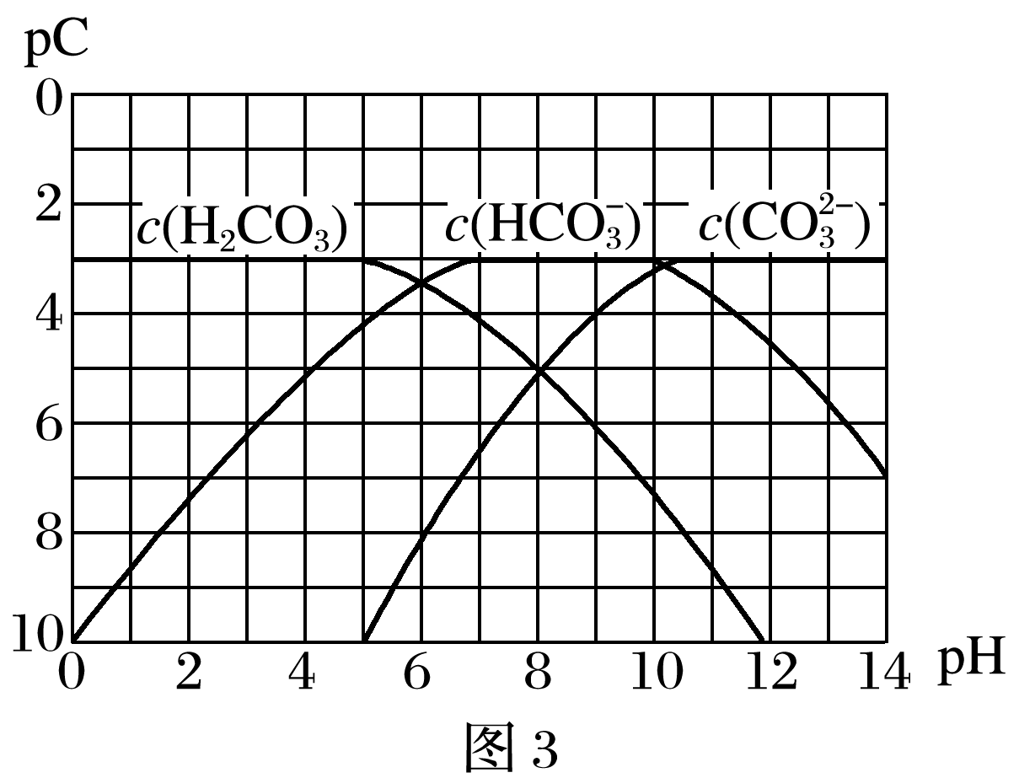
Ⅱ.pC是指极稀溶液中溶质物质的量浓度的常用对数负值，类似pH。如某溶液溶质的浓度为1×10^{－3}mol·L^{－1}，则该溶液中该溶质的pC＝－lg10^{－3}＝3。已知H₂CO₃溶液中存在下列平衡：CO₂＋H₂OH₂CO₃、H₂CO₃H＋＋HCO、HCOH＋＋CO
图3为H₂CO₃、HCO、CO在加入强酸或强碱溶液后，达到平衡时溶液中三种成分的pCpH图。请回答下列问题：
(1)在pH＝9时，H₂CO₃溶液中浓度最大的含碳元素的离子为______。
(2)pH<4时，溶液中H₂CO₃的pC总是约等于3的原因是____________________。
18.(12分)第三代混合动力车，可以用电动机、内燃机或二者结合推动车辆汽车上坡或加速时，电动机提供推动力，降低汽油的消耗；在刹车或下坡时，电池处于充电状态。
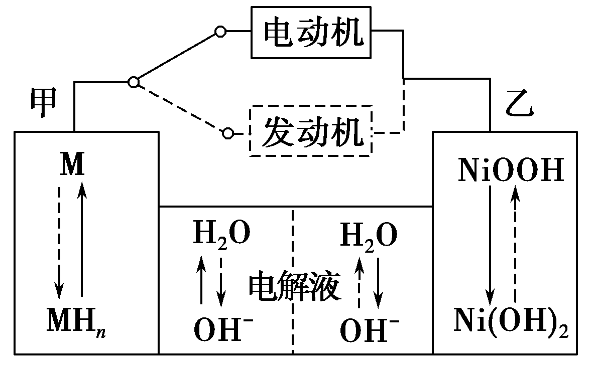
(1)混合动力车的内燃机以汽油为燃料，汽油(以辛烷C₈H₁₈计)和氧气充分反应，生成1 mol水蒸气放热569.1 kJ。则该反应的热化学方程式为_______________________________________________________________。
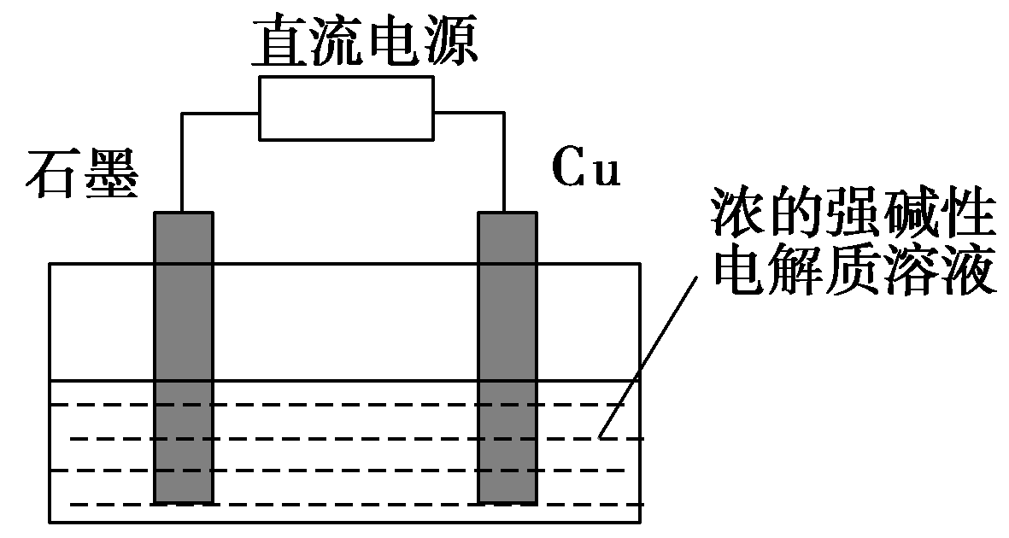
(2)混合动力车目前一般使用镍氢电池，该电池中镍的化合物为正极，储氢金属(以M表示)为负极，碱液(主要为KOH)为电解质溶液。镍氢电池充放电原理示意如图，其总反应式为H₂＋2NiOOH 2Ni(OH)₂。根据所给信息判断，混合动力车上坡或加速时，乙电极周围溶液的pH________(填“增大”、“减小”或“不变”)，该电极的电极反应式为___________________________________。

(3)Cu₂O是一种半导体材料，可通过如图所示的电解装置制取，电解总反应式为2Cu＋H₂O=====Cu₂O＋H₂↑，阴极的电极反应式是_________________________
______________________________________。
用镍氢电池作为电源进行电解，当电池中有1 mol H₂被消耗时，Cu₂O的理论产量为________g。
(4)远洋轮船的钢铁船体在海水中易发生电化学腐蚀。为防止这种腐蚀，通常把船体与浸在海水里的Zn块相连，或与像铅酸蓄电池这样的直流电源的________(填“正”或“负”)极相连。
19.(12分)食盐中的抗结剂是亚铁氰化钾，其化学式为K₄[Fe(CN)₆]·3H₂O。
试回答下列问题：
(1)查阅资料知：虽然亚铁氰化钾自身毒性很低，但其水溶液与酸反应放出极毒的氰化氢(HCN)气体；亚铁氰化钾加热至一定温度时能分解产生氰化钾(KCN)。据此判断，烹饪食品时应注意的问题为______________________________________________________。
(2)在25 ℃时，将a mol·L^{－1}的KCN溶液与0.01 mol·L^{－1}的盐酸等体积混合，反应达到平衡时，测得溶液pH＝7，则KCN溶液的物质的量浓度a________0.01 mol·L^{－1}(填“＞”、“＜”或“＝”)；用含a的代数式表示HCN的电离常数K_{a}＝______________________________________。
(3)在Fe^{2＋}、Fe^{3＋}的催化作用下，可实现2SO₂＋O₂＋2H₂O===2H₂SO₄的转化。已知，含SO₂的废气通入含Fe^{2＋}、Fe^{3＋}的溶液中时，其中一个反应的离子方程式为4Fe^{2＋}＋O₂＋4H＋=4Fe^{3＋}＋2H₂O，则另一个反应的离子方程式为_____________________________________________。
上述转化的重要意义在于________________________________________________。
(4)已知Fe(OH)₃的溶度积常数K_{sp}＝1.1×10^{－36}。室温时在FeCl₃溶液中滴加NaOH溶液，当溶液pH为3时，通过计算说明Fe^{3＋}是否沉淀完全________ _______________________________________________________________。
(提示：当某离子浓度小于10^{－5} mol·L^{－1}时可以认为该离子沉淀完全)
20.（14分）二氧化硫和氮氧化物都是常见的大气污染物，回答下列相关问题。
Ⅰ 某温度下氮氧化物与悬浮在大气中的海盐粒子相互作用时，涉及如下反应：
i. 2NO(g)＋Cl₂(g）2ClNO(g) △H₁ ＜ 0 其平衡常数为K₁
ii. 2NO₂(g)＋NaCl(s) NaNO₃(s)＋ClNO(g) △H₂ ＜0 其平衡常数为K₂
（1）现有反应4NO₂(g)＋2NaCl(s) 2NaNO₃(s)＋2NO(g)＋Cl₂(g)， 则此反应的平衡常数K₃＝ （用K₁、K₂表示），反应热△H₃＝ （用△H₁、△H₂表示）。
（2）为研究不同条件对反应ii的影响，在恒温条件下，向2L恒容密闭容器中加入0.2mol NO₂和足够的NaCl(s)，10min时反应ii达到平衡。测得平衡时NO₂的转化率α₁(NO₂) ＝50%，则：10min内υ(ClNO) ＝ ，平衡常数K₂＝ ；
II.除氮氧化物外，SO₂也是重要的大气污染物，需要对其进行吸收处理。
（3）若用一定量的NaOH溶液吸收SO₂气体后所得吸收液恰好呈中性，下列有关吸收液中粒子关系正确的是 。
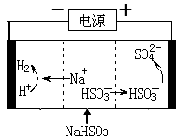
A.c(Na＋) ＝ c(HSO)＋ 2c(SO)
B.c(Na＋) > c(HSO) ＝c(SO) > c(H⁺) = c(OH—)
C.2c(Na＋) ＝2c(H₂SO₃)＋2c(HSO)＋2c(SO)
D.c(Na＋) > c(HSO₃—) + c(SO₃^{2—}) +c(H₂SO₃)
（4）工业上也可以用Na₂SO₃溶液吸收SO₂，并用电
解法处理吸收后所得溶液以实现吸收液的回收再利用，装置如图所示，则
①工作一段时间后，阴极区溶液的pH （填“增大”“减小”或“不变”）；
②写出阳极的电极反应式 。
高二上学期月考化学试卷答案
- 选择题：（16X3分）
1 | 2 | 3 | 4 | 5 | 6 | 7 | 8 | 9 | 10
C | D | B | C | D | B | B | C | B | B
11 | 12 | 13 | 14 | 15 | 16
D | B | B | A | D | C
- 非选择题（52分）
17.(14分)(每空2分)
Ⅰ.(1)小于 (2)①A ②10^{－3}－10^{－11}
(3)a c(Na＋)>c(SO)>c(NH)>c(OH－)＝c(H＋)
Ⅱ.(1)HCO
(2)c(H＋)增大后，H₂CO₃H＋＋HCO平衡向左移动，放出CO₂，碳酸浓度保持不变
18.（12分）(每空2分)
(1)C₈H₁₈(l)＋O₂(g)===8CO₂(g)＋9H₂O(g) ΔH＝－5 121.9 kJ·mol^{－1}
(2)增大 NiOOH＋H₂O＋e－===Ni(OH)₂＋OH－
(3)2H＋＋2e－===H₂↑ 144 (4) 负
19.（12分）(每空2分)
(1)避免与醋等酸性物质一起烹饪；控制烹饪温度不要太高
(2)＞ (0.5a－0.005)×10^{－7}/0.005 mol·L^{－1}
(3)2Fe^{3＋}＋SO₂＋2H₂O===2Fe^{2＋}＋SO＋4H＋ 变废为宝，消除污染
(4)c(Fe^{3＋})＝＝1.1×10^{－3} mol·L^{－1}＞1×10^{－5} mol·L^{－1}，故Fe^{3＋}没有沉淀完全
20.（14分）(每空2分)
（1）K₂²/K₁ ； 2∆H₂-∆H₁ 或-(∆H₁-2∆H₂)；
（2）2.5×10^{－3}mol·L⁻¹·min^{－1}； 10 L/mol；
（3）AD；
（4）①增大；②HSO₃⁻-2e⁻+H₂O=SO₄²⁻+3H⁺；

